PLANURILE BLOCURILOR
Made by Teoalida 2005-2009
www.teoalida.com/ro - teoalida17@yahoo.com

Acest fisier este incomplet. Îl voi actualiza periodic când aflu noutăţi. Dacă credeţi că în oraşele noastre sunt sute de modele de blocuri distincte, vă înşelaţi. Au fost proiectate vreo 40 modele de bază de blocuri la nivel naţional şi apoi fiecare judeţ a proiectat câteva derivate din modelele naţionale plus câteva blocuri unice, cum e în Ploieşti blocurile Mercur-Unirea. Planurile prezentate aici arată interiorul blocurilor, exterioarele blocurilor inclusiv balcoanele pot diferi de la un bloc la altul.

Denumirile modelelor sunt puse de mine ca să nu se confunde în statistică, nu au nici o legătură cu numele lor reale de proiect. Probabil în realitate proiectele blocurilor aveau nişte nume ca de oameni dar nu am cum să le aflu aşa că le-am dat eu nume de cod. Litera M de după an reprezintă bloc înalt cu lift.
Gradul de confort l-am pus de la mine în funcţie de suprafaţa sufrageriei şi dormitoarelor. În realitate gradul de confort s-ar putea să depindă şi de structura blocului, lipsa balconului, încălzire, existenţa parchetului, şi ce mai e prin interior, dar astea difera de la un bloc la altul şi n-am chef să intru în toate blocurile să văd ce au, în plus s-ar complica statistica inutil.
Dupa gradul de confort: D = bloc cu apartamente decomandate (în toate camerele se intră prin hol), SD = bloc cu apartamente semidecomandate (sufrageria între bucătărie şi dormitor), ND = bloc cu apartamente nedecomandate (sufrageria între bucătărie şi dormitor, şi între baie şi dormitor, sau din sufragerie se intră direct în baie), DSD = bloc cu apartamente decomandate dar şi semidecomandate.
Toate blocurile sunt desenate cu faţada principală către sus, la majoritatea intrarea este sus sau în stânga, şi către dreapta sunt lipite de alt bloc. Culorile cred că se înteleg… liftul roşu, holul galben, sufrageria verde, bucătăria bleu, baia albastră, dormitorul roz, casa scării şi balcoanele gri, debaralele au culoarea camerei alăturate.

Suprafeţele minime la nivelul anilor 1980 după estimările mele (suprafeţe totale fără balcon şi în paranteze suprafaţa sufrageriei şi dormitoarelor): garsonieră confort 1 - 36 m² (18 m²), confort 2 - 28 m² (15 m²), 2 camere confort 1 - 50 m² (32 m², confort 2 - 40 m² (26 m²), 3 camere confort 1 - 64 m² (42 m²), confort 2 - 52 m² (36 m²), 4 camere confort 1 - 80 m² (54 m²), confort 2 - 66 m² (46 m²); restul cu suprafaţă mai mică intră la confort 3. La blocurile din anii 1960-1970 limitele sunt puţin mai mici.

Dimensiuni exacte şi desen cu mici greşeli = am intrat intr-un apartament şi l-am măsurat dar mai pot fi debarale nedesenate în celelalte apartamente.
Dimensiuni aproximative şi desen CORECT = am intrat şi am măsurat din ochi şi sunt sigur ca am desenat toate debaralele.
Desenat cu mari greşeli = n-am avut ocazia să intru şi numai uitandu-mă la exterior nu-mi dau seama de ce este în interior, aşa ca pot fi greşeli şi la camerele mari (în special la blocurile anilor 1980 care n-au nici o simetrie).
Dacă voi staţi sau aţi fost în blocurile care aici sunt desenate cu mari greşeli, ziceţi-mi şi mie greşelile sau corectaţi desenul şi trimiteţi-mil inapoi (puneţi zoom 100%, print screen, paste în Paint, şi îl puteţi modifica).

MODELE NAŢIONALE (GLOBALE)

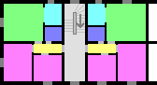
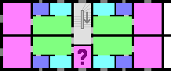
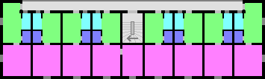
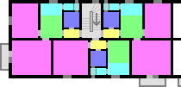
Model global 1960 microcartiere cf3nd

Perioada: 1955-1965.
Construcţie din cărămidă, 1-3 etaje, apartamente confort 3 nedecomandate.

Răspândire: Ploieşti (75), Câmpina (13), Sinaia, Plopeni.

4 variante:
Cu 2 apartamente pe etaj - 140 m²: strada 24 Ianuarie (17), strada Constructorilor (16).
Cu 3 apartamente pe etaj - 180 m²: Sud-Democraţiei - Haşdeu (20).
Cu 4 apartamente pe etaj - 200 m²: strada Mândra (8), strada Poştei (4), strada Găgeni (5), strada Curcubeului (3).
Cu 12 apartamente pe etaj - 540 m²: Sud-Democraţiei - Haşdeu (2), Plopeni (1).

Desenele sunt cu dimensiuni aproximative şi pot avea mici greşeli, cel lung are dimensiuni exacte şi este corect, doar că l-am desenat cu 8 apartamente că n-avea loc.

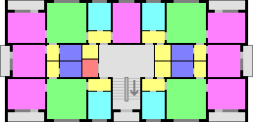
Model global 1960M turn cf2sd

Perioada: 1960-1970.
Construcţie din cărămidă, 9 etaje, ultimul etaj mai retras, fără magazine, 38 apartamente confort 2 semidecomandate. Suprafaţă 300 m².

Răspândire oraşe: Ploieşti (26), Câmpina (7).
Răspândire Ploieşti: Andrei Mureşanu (14), Nord (12).

Desenul este cu dimensiuni exacte şi este CORECT

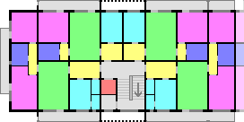
Model global 1960M turn dublu cf2sd

Perioada: 1960-1970.
Construcţie din cărămidă, 9 etaje, ultimul etaj mai retras, fără magazine, 38 apartamente confort 2 semidecomandate.
Suprafaţă 280 m², mici variaţii.

Răspândire Ploieşti (29): Sud-Democraţiei - Jianu (9), Nord (20).

Desenul este cu dimensiuni aproximative şi este CORECT.

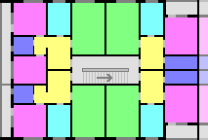
Model global 1960 drept lat cf2d

Perioada: 1960-1965.
Construcţie din cărămidă, 4 etaje, parterul parţial cu magazine, apartamente confort 2 decomandate. Suprafaţă 280 m².

Răspândire: Zona centrală - Hale (8).

Desenul este cu dimensiuni aproximative şi poate avea mici greşeli.

Model global 1960 model ????????

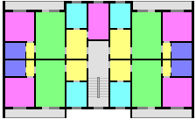
Perioada: 1960-1965.
Construcţie din cărămidă, 4 etaje, toate au magazine la parter, apartamente confort 2 semidecomandate. suprafaţă 270 m², fără variaţii, intrare prin spate.

Răspândire: Zona centrală - Hale (9).

Desenul este cu dimensiuni aproximative şi poate avea mici greşeli.

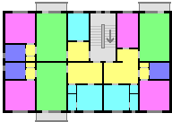
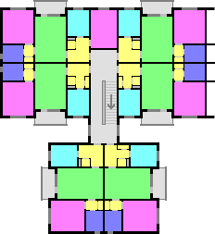
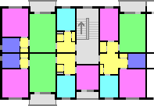
Model global 1960 drept cf2sd

Perioada: 1960-1970.
Construcţie din cărămidă, 3-4 etaje, fără magazine, apartamente confort 2 semidecomandate (2 camere - 45 m², 3 camere - 55-58 m²).
Răspândire orase: Ploieşti (343), Câmpina (52), Moreni (22)

Cu scara pe faţă şi balcoane în afară:
2 variante: cu 3 apartamente pe etaj (220 m²), cu 4 apartamente pe etaj (260 m²).
Răspândire: Andrei Mureşanu (70).

Cu scara pe faţă şi balcoane semilogie:
2 variante: cu 3 apartamente pe etaj (220 m²), cu 4 apartamente pe etaj (260 m²).
Răspândire: Sud-Democraţiei (3), Andrei Mureşanu (35), Nord (35).

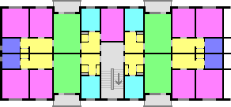
Cu scara pe spate şi balcoane semilogie:
5 variante: cu 2 apartamente pe etaj (180 m²), cu 3 apartamente pe etaj (220 m²), cu 4 apartamente pe etaj (260 m²), cu 4 apartamente pe etaj alungit (330 m²), şi model T cu 6 apartamente pe etaj (380 m²).
Răspândire: Zona Centrală (5), Sud-Democraţiei (16), Alexandru Lăpuşneanu (41). Nord (132), Gheorghe Grigore Cantacuzino (6), Campina (52), Moreni (22).

Cu 2 apartamente pe etaj există doar 5 exemplare în Alexandru Lăpuşneanu.

Desenul de sus este cu dimensiuni aproximative şi poate avea mici greşeli.
Desenele 2 şi 3 sunt cu dimensiuni exacte şi sunt CORECTE - doar nu era să gresesc exact blocul în care am stat eu!

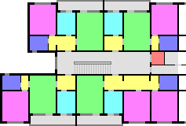
Model global 1965 turn dublu cf1dsd

Perioada: 1965-1975.
Construcţie din beton monolit, 10 etaje, fără magazine, 44 apartamente confort 1 decomandate şi semidecomandate.
Suprafaţă 300 m², de obicei sunt lipite 2 blocuri, rotite cu 180° unul faţă de altul, ajungând un bloc dublu cu câte o intrare pe fiecare parte.

Răspândire oraşe: Ploieşti (16), Câmpina (12), Bucureşti, multe alte oraşe.
Răspândire Ploieşti: Vest I (14), Nord (2).

Desenul este cu dimensiuni aproximative şi poate avea mici greşeli.

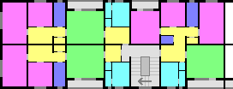
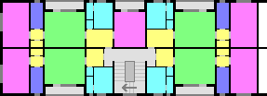
Model global 1965 model lung cf1sd

Perioada: 1965-1975.
Construcţie din prefabricate, 4 etaje, fără magazine, apartamente confort 1 semidecomandate.
3 variante: cu 4 apartamente pe etaj - sufragerie lungă cu logie sau scurtă cu balcon (300/280 m²), cu 3 apartamente pe etaj (280 m²), sau cu 2 apartamente pe etaj - 1 singur exemplar (200 m²).

Răspândire oraşe: Ploieşti (131), Câmpina (4)
Răspândire Ploieşti (131): Andrei Mureşanu (15), Nord (89), Vest I (24), Găgeni (3).

Desenele sunt cu dimensiuni aproximative şi pot avea mici greşeli.

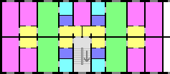
Model global 1965 drept cf3nd

Perioada: 1965-1975.
Construcţie din cărămidă sau prefabricate (unele), 4 etaje, fără magazine, apartamente confort 3 semidecomandate.
2 variante: cu apartamente cu 2 camere (unul cu 3) - suprafaţă 210 m², sau cu apartamente cu 3 camere (unul cu 4) - suprafaţă 270 m².

Răspândire oraşe: Ploieşti (61), Câmpina (14), Moreni (10)
Răspândire Ploieşti: Nord (27), Vest I (34), Plopeni (11).

Desenul este cu dimensiuni aproximative şi poate avea mici greşeli.

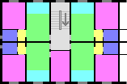
Model global 1965 drept cf3nd garsoniere duble

Perioada: 1965-1975.
Construcţie din prefabricate, 4 etaje, fără magazine, apartamente (garsoniere duble) confort 3 nedecomandate.
Suprafaţă 150 m².

Răspândire Ploieşti: Vest I (18).

Desenul este cu dimensiuni aproximative şi poate avea mici greşeli.

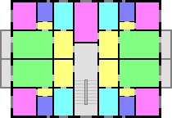
Model global 1965 cub cf2sd

Perioada: 1965-1975.
Construcţie probabil din cărămidă, 4 etaje, fără magazine, apartamente confort 2 semidecomandate (2 camere - cam 46 m²).
Suprafaţă 260 m².

Răspândire oraşe: Ploieşti (31), Câmpina (5), Moreni (14), multe altele.
Răspândire Ploieşti: Nord (31).

Desenul este cu dimensiuni aproximative şi poate avea mici greşeli.

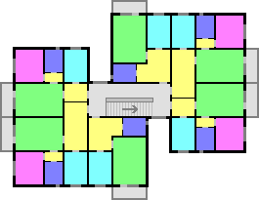
Model global 1965 cub decalat cf2sd

Perioada: 1965-1975.
Construcţie probabil din cărămidă, 4 etaje, fără magazine, 30 apartamente confort 2 semidecomandate (2 camere - cam 46 m²)
Suprafaţă 330 m².

Răspândire oraşe: Ploieşti (28), Sinaia (1).
Răspândire Ploieşti: Nord (20), Găgeni (1), Sud-Democraţiei - Bobâlna (7).

Desenul este cu dimensiuni aproximative şi are mari greşeli.
Blocurile de lângă gardul viu din Nord şi de pe Bobâlna

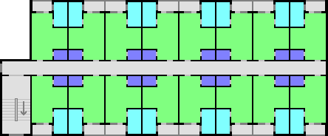
Model global 1965 garsoniere

Perioada: 1965-1975.
Construcţie din cărămidă, 4 etaje, fără magazine, garsoniere confort 2.
2 variante: cu 16 şi 24 garsoniere pe etaj. Suprafaţă: 640/880 m².

Răspândire Ploieşti (3): Alexandru Lăpuşneanu (1), Nord (2).

Desenul este cu dimensiuni aproximative şi este CORECT.

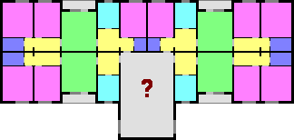
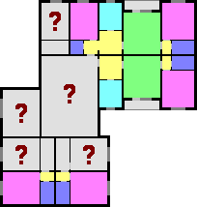
Model global 1970M central cf1sd

Perioada: ????????.
Construcţie din ????????, 10-12 etaje, toate au magazine la parter.
Variante: scurte - cu 2 şi 3 camere (300 m²), lungi - cu 3 şi 4 camere (360 m²), şi de colţ (stânga, 280 m²), cele nelipite mai au o cameră pe lateral
Răspândire: Bucureşti (Pantelimon), Constanţa (centru), multe alte oraşe… mai puţin Ploieşti.
Desenele sunt cu dimensiuni aproximative şi au mari greşeli: casa scării inexplicabil de mare, dar am poze care dovedesc că dimensiunea e corecta.

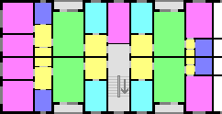
Model global 1970 drept lat cf3sd

Perioada: 1970-1980.
Construcţie din prefabricate, 4 etaje, fără magazine, apartamente confort 3 semidecomandate. Suprafaţă 280 m².
Răspândire oraşe: Ploieşti (76), Câmpina (14), Moreni (10), Plopeni (2).
Răspândire: Vest II (23), Malu Roşu (39), Mihai Bravu (14).

Desenul este cu dimensiuni aproximative şi poate avea mici greşeli.

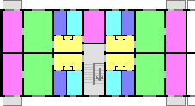
Model global 1970 drept cf3nd

Perioada: 1970-1980.
Construcţie din prefabricate, 4 etaje, fără magazine, apartamente confort 3 nedecomandate. Suprafaţă 230 m², unele au balconul la sufragerie.
Răspândire oraşe: Ploieşti (455), Băicoi (24), Câmpina (56), Filipeşti de Pădure (6), Floreşti (18), Moreni (10), Plopeni (30), Urlaţi (16).
Răspândire Ploieşti: Vest I (131), Vest II (122), Malu Roşu (126), Găgeni (18), Bulevardul Bucuresti (8), Mihai Bravu (50).

Desenul este cu dimensiuni aproximative şi este CORECT.

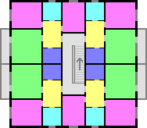
Model global 1970 cub cf2d

Perioada: 1970-1980.
Construcţie din materiale misterioase fără urme de îmbinări de prefabricate, 4 etaje (prea puţine pentru betonul monolit), fără magazine, 20 apartamente confort 2 decomandate. Suprafaţă 260 m².
Sunt puse în şiruri pe diagonala lipite colţ în colţ pe cam 1-2 metri.

Răspândire oraşe: Ploieşti (88), Câmpina (20), Plopeni (10), Sinaia (14), Urlaţi (2).
Răspândire Ploieşti: Vest I (52), Vest II (33), Andrei Mureşanu (3).
Multi le zic “cubuleţe” pentru că au 16 metri lungime, 16 metri lăţime, şi 16 metri înălţime!!

Desenul este cu dimensiuni aproximative şi poate avea mici greşeli.

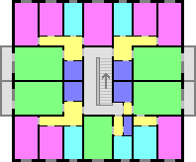
Model global 1970 cub cf3d

Perioada: 1970-1980.
Construcţie din prefabricate, 4 etaje, fără magazine, 25 apartamente confort 3 decomandate ??. Suprafaţă 300 m².
Sunt puse în şiruri pe diagonala lipite colţ în colţ pe cam 1-2 metri. Unele n-au balconane.

Răspândire oraşe: Ploieşti (27), Câmpina (13), Floreşti (1), Plopeni (2), Moreni (17).
Răspândire Ploieşti: Vest I (27).

Desenul este cu dimensiuni aproximative şi poate avea mici greşeli.

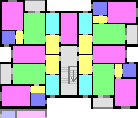
Model global 1970 cub cf3sd

Perioada: 1970-1980.
Construcţie din prefabricate, 4 etaje, fără magazine, 20 apartamente confort 3 semidecomandate. Suprafaţă 300 m².
Sunt puse în şiruri pe diagonala lipite pe laturile fără geamuri de 6 metri.

Răspândire Ploieşti: Vest I (15).

Desenul este cu dimensiuni aproximative şi poate avea mici greşeli.

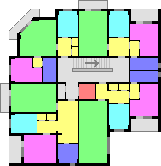
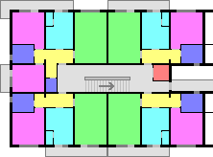
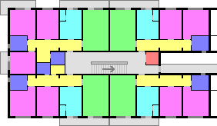
Model global 1975M drept cf1d (înalt)

Perioada: 1975-1990.
Construcţie din diafragme din beton cu pereţi din prefabricate-BCA, 7-11 etaje, unele au magazine la parter, apartamente confort 1 decomandate.
Variante: scurte - cu 2 camere (290 m²), medii - cu 2 camere şi 3 camere (330 m²), lungi - cu 3 camere (370 m²). Dacă nu sunt lipite în stânga au înca o cameră pe lateral, dacă sunt lipite şi în stânga au baia la mijloc, dormitorul mai în interior, şi logie la dormitor. Unele blocuri au ultimul etaj mai retras (3 apartamente din care unul cu vedere în ambele părti). Variaza balcoanele chiar şi de la un etaj la altul; colţuri - cu 2 camere (300 m²), unele blocuri au ultimul etaj mai retras (2 apartamente). Nu toate au sufrageria teşită.
Derivate: 4 blocuri din Bulevardul Bucureşti au 5 apartamente pe etaj, iar 3 blocuri din Republicii II au 6 apartamente pe etaj.

Răspândire Ploieşti (146): Zona centrală (5), Malu Roşu (5), Republicii I (41), Republicii II (20), Gheorghe Doja (6), Bulevardul Bucureşti (55), 9 Mai (8).

Desenele sunt cu dimensiuni exacte şi sunt CORECTE, deşi pot exista mici diferenţe de dimensiuni de la un bloc la altul.

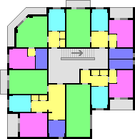
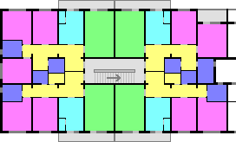
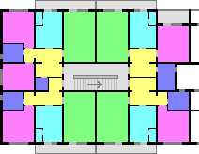
Model global 1975 drept cf1d

Perioada: 1975-1990.
Construcţie din diafragme din beton cu pereţi din prefabricate-BCA, 4 etaje, unele magazine la parter, 16-20 apartamente confort 1 decomandate.
Variante: scurte - cu 2 camere (300 m²), medii - cu 2 camere şi 3 camere (340 m²), lungi - cu 3 camere (380 m²). Dacă nu sunt lipite în stânga au înca o cameră pe lateral, dacă sunt lipite şi în stânga au baia la mijloc, dormitorul mai în interior, şi logie la dormitor. De colţ - cu 2 camere (300 m²).
Derivate: cu laturile la 135-150 grade.

Raspândire oraşe: Ploieşti (258), Băicoi (6), Câmpina (56), Moreni (20), Plopeni (11), Sinaia (29), Slănic, Urlaţi (11).
Răspândire Ploieşti: Zona Centrală (3), Sud-Democraţiei (4), Andrei Mureşanu (2), Vest I (10), Vest II (14), Republicii I (21), Republicii II (19), Gheorghe Doja (3), Malu Roşu (51), Enachiţă Văcărescu (60), Peneş Curcanul (13), Gh. Gr. Cantacuzino (2), 9 Mai (25), Mărăşeşti-Eroilor (7), Mihai Bravu (11), Democraţiei II (10), Gheorghe Topârceanu (3).

Desenele sunt cu dimensiuni exacte şi sunt CORECTE, deşi există mici diferenţe de dimensiuni de la un bloc la altul.

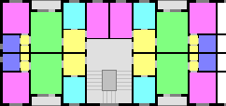
Model global 1975 drept cf3sd

Perioada: 1975-1985.
Construcţie din prefabricate, 4 etaje, fără magazine, apartamente confort 3 semidecomandate. Suprafaţă 260 m².

Răspândire oraşe: Ploieşti (20), Câmpina (7), Sinaia (12).
Răspândire Ploieşti: Malu Roşu (10), 9 Mai (10).

Desenul este cu dimensiuni aproximative şi poate avea mici greşeli.

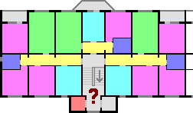
Model global 1980M drept cf1d 3ap/et

Perioada: 1980-1990.
Construcţie din diafragme din beton cu pereţi din prefabricate-BCA, 8-10 etaje, toate au magazine la parter, apartamente confort 1 decomandate, suprafaţa variantei cu 3 apartamente pe etaj: 280 m².

Răspândire oraşe: Ploieşti (2), Câmpina (3). Răspândire Ploieşti: Republicii I (2).
Derivate: bloc cu 2 apartamente pe etaj - Republicii I - bloc 10I (1), blocuri rotunde cu 4 apartamente pe etaj la Piaţa Mihai Viteazul (Republicii I (6), Republicii II (3), Gheorghe Doja (3).

Desenul este cu dimensiuni aproximative şi poate avea mici greseli.

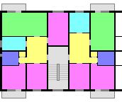
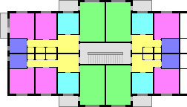
Model global 1980 model cruce cf2d

Perioada: 1980-1990.
Construcţie din prefabricate, 4 etaje, fără magazine, bloc mare cu 19 apartamente confort 2 decomandate (2 camere - 48 m²), sau bloc mic cu 10 apartamente confort 2 decomandate.
5 variante: 1 bloc mare cu apartamente de 3 camere (300 m²); 2 blocuri mari lipite cu apartamente de 2 camere la mijloc şi 2 camere la capete (270 m² + 270 m²); 2 blocuri mari lipite cu apartamente de 2 camere (240 m² + 240 m²), acestea au camerele mai mari, par de confort 1; un bloc mare cu apartamente de 2 şi 3 camere lipit de un bloc mic (270 m² + 180 m²), sau un bloc mare cu apartamente de 2 camere lipit de 2 blocuri mici (180 m² + 270 m² + 180 m²).

Răspândire oraşe: Ploieşti (412+45), Băicoi (17+1), Buda (2), Câmpina (39+4), Filipeşti de Pădure (21), Floreşti (4), Moreni (17), Plopeni (27+7), Urlaţi (16+2).
Răspândire Ploieşti: Vest I (12), 9 Mai (45+2), Mărăşeşti-Eroilor (72+10), Republicii I (16), Republicii II (5+1), Malu Roşu (16), Enachiţă Văcărescu (119+19), Peneş Curcanul (39+8), Gheorghe Grigore Cantacuzino (9), Bulevardul Bucureşti (12), Democraţiei II (16), Mihai Bravu (51+5).

Desenul mare este cu dimensiuni exacte şi este CORECT.
Desenul mic este cu dimensiuni aiurea şi poate avea mici greseli.

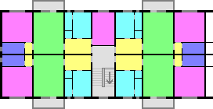
Model global 1980 drept cf2sd

Perioada: 1980-1990.
Construcţie din prefabricate, 4 etaje, fără magazine, 20 apartamente confort 1 sau 2 semidecomandate. Suprafaţă 280 m².
Răspândire oraşe: Ploieşti (64), Câmpina (6), Moreni (29), Plopeni (1), Sinaia (17).
Răspândire Ploieşti: Vest I (15), Malu Roşu (2), Enachiţă Văcărescu (33), 9 Mai (12).
Desenul este cu dimensiuni aproximative şi poate avea mici greşeli.

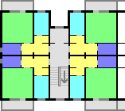
Model global 1980 drept garsoniere cf2g

Perioada: 1980-1990.
Construcţie din prefabricate, 4 etaje, fără magazine, 20 garsoniere confort 2 (29 m²).
Variante: cu 2 scări (320 m²) şi cu 3 scări (480 m²).
Răspândire orase: Ploieşti (18), Câmpina (4), Filipeşti de Pădure (2), Plopeni (2).
Răspândire Ploieşti: Gheorghe Doja (5), Enachiţă Văcărescu (5), Peneş Curcanul (3), Democraţiei II (2), Mihai Bravu (6), Mărăseşti-Eroilor (2).
Desenul este cu dimensiuni aproximative şi poate avea mici greşeli.

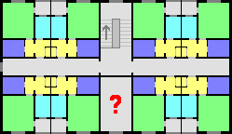
Model global 1980 drept garsoniere cf3g
Construcţie din prefabricate, 3 etaje, fără magazine, garsoniere confort 3. Suprafaţă 340 m².
Răspândire: Câmpina (2), Azuga.

Desenul este cu dimensiuni aproximative şi este (aproape) CORECT.

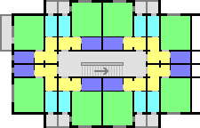
Model global 1980 cruce garsoniere cf3g

Perioada: 1980-1990.
Construcţie din prefabricate, 4 etaje, fără magazine, 38 garsoniere confort 3. Suprafaţă 260 m².
Răspândire oraşe: Ploieşti (15), Sinaia (2), Plopeni (4).
Răspândire Ploieşti: Malu Roşu (1), Bulevardul Bucureşti (2), Mihai Bravu (1), 9 Mai (9), zona industrială Vest (2).
Desenul este cu dimensiuni aproximative şi este CORECT.

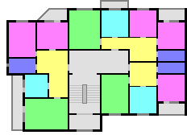
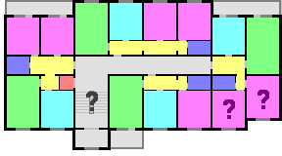
Model global 1985M central cf1d

Perioada: 1985-1995.
Construcţie din diafragme din beton cu pereţi din prefabricate-BCA, 5-8 etaje, toate au magazine la parter, apartamente confort 1 decomandate.
Variante: de latură cu 4 apartamente pe etaj (400 m²), de colţ cu 4 apartamente pe etaj (?? m²), de capăt cu 3 apartamente pe etaj (320 m²), plus multe variante unicat făcute pentru specificul zonei, cu până la 6 apartamente pe etaj (printre care şi blocurile rotunde de la Piaţa Eroilor).
Răspândire oraşe: Ploieşti (26), Câmpina (13), Târgovişte, multe alte oraşe.
Răspândire Ploieşti: Zona centrală (10), Republicii II (13) Gheorghe Doja (3).

Desenul de sus este cu dimensiuni aiurea şi are mari greşeli.
Desenul de jos este cu dimensiuni aproximative şi poate avea mici greşeli, corespunde cu blocurile din Câmpina, cele de la Galeriile Comerciale Ploieşti sunt puţin diferite.

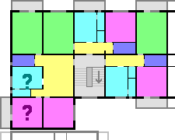
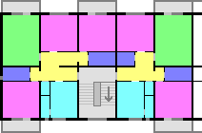
Model global 1985 mici central cf1d

Perioada: 1985-1995.
Construcţie din diafragme din beton cu pereţi din prefabricate-BCA, 4 etaje, toate au magazine la parter, apartamente confort 1 decomandate
3 variante: de latură cu 5 geamuri, de colţ cu 5 geamuri, şi de colţ cu 6 geamuri.
Răspândire oraşe: Ploieşti (28), Câmpina (5), Filipeşti de Pădure (5), Floreşti (8), Plopeni (6), Urlaţi (4).
Răspândire Ploieşti: Zona centrală (14), Democraţiei II (12), Mihai Bravu (2).

Desenele sunt cu dimensiuni aproximative şi au mari greşeli.

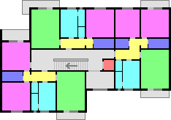
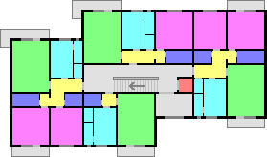
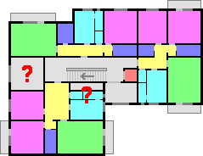
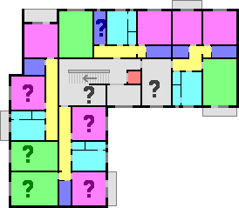
Model global 1985M decalat cf1d

Perioada: 1985-1995.
Construcţie din diafragme din beton cu pereţi din prefabricate-BCA, 7-8 etaje, unele au magazine la parter, apartamente confort 1 decomandate.
3 variante: de latură cu 3 ap/et (280 m²), de latură cu 4 ap/et (320 m²), de colţ cu 3ap/et (320m). În Ploieşti există 2 derivate de colţ cu 4 ap/et (400 ap) în cartier Mai), iar în Bucureşti mai există o variantă de latură alungită cu 4 ap/et (360 m²).

Răspândire oraşe: Ploieşti (43), Câmpina (4), Bucureşti, multe altele.
Răspândire Ploieşti: Zona centrală (10), Republicii II (4), Gheorghe Doja (3), 9 Mai (11), Marăşeşti-Eroilor (2), Gh. Gr. Cantacuzino (13).

Desenele sunt cu dimensiuni aproximative şi pot avea mici greşeli, cel mare din stânga are mari greşeli (bloc 85-86 din 9 Mai).

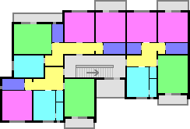
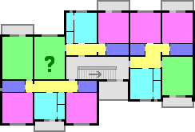
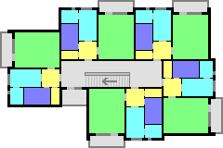
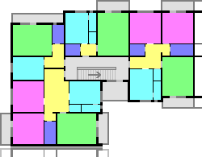
Model global 1985 decalat cf1d

Perioada: 1985-1995.
Construcţie din prefabricate, 4 etaje, fără magazine, apartamente confort 1 decomandate (1 camere - cam 35 m², 2 camere - cam 55 m², 3 camere = cam 75 m²)
5 variante: de latură cu 14 apartamente (270 m²), de capăt cu 15 apartamente (270 m²), de colţ cu 15 apartamente sau 19 apartamente - un apartament de 3 camere e împărţit în 2 garsoniere (290 m²), sau bloc de 24 garsoniere (260 m²).
Derivate: 49 dintre blocurile din Otopeni au magazine la parter şi multe balcoane, cred că la interior sunt la fel.

Raspândire oraşe: Ploieşti (121), Băicoi (4), Câmpina (40), Filipeşti de Pădure (1), Otopeni (166), Plopeni (17), Puchenii Mari (2).
Răspândire Ploieşti: Republicii II (5), Gheorghe Doja (14), Peneş Curcanul (2), Gh. Gr. Cantacuzino (19), Vest II (1), Marăşeşti-Eroilor (39), Democraţiei II (15), Mihai Bravu (24), zona industrială Teleajen (2).

Desenele sunt cu dimensiuni aproximative şi pot avea mici greşeli.

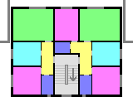
Model global 1985 blocuri intercalate cu blocuri mari
Perioada: 1985-1995.
Construcţie din prefabricate, 5 etaje, fără magazine, apartamente confort 1 decomandate, apartamentele de sus sunt pe 2 nivele. Suprafaţă 150 m².
Răspândire: Ploieşti - Gheorghe Doja (3), Câmpina (2).
Desenul este cu dimensiuni aproximative şi poate avea mici greşeli.

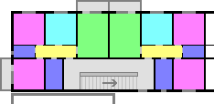
Model global 1985 blocuri mici

Perioada: 1985-1995.
Construcţie din prefabricate, 3 etaje, fără magazine, 8 apartamente confort 1 decomandate. Suprafaţă 180 m².

Răspândire: Enachiţă Văcărescu (7), Mihai Bravu (3), Moreni (1), Sinaia (1).

Desenul este cu dimensiuni aproximative şi poate avea mici greşeli.

Model global 1985 blocuri de colţ

Perioada: 1985-1995.
Construcţie din prefabricate, 4-5 etaje, unele au magazine la parter, apartamente confort 1 decomandate, apartamentele de sus sunt pe 2 nivele cele cu 5 etaje.
3 variante: la 60 grade, la 90 grade, şi la 120 grade, suprafaţă: 000 m².

Răspândire: Bulevardul Republicii II (2), Enachiţă Văcărescu (3), Peneş Curcnul (4), Mihai Bravu (4), Câmpina (6).

Fără desen.

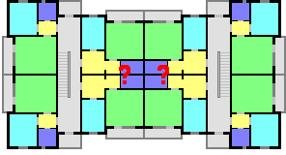
Model global 1985 garsoniere H cf2g

Perioada: 1985-1995.
Construcţie din prefabricate, 4 etaje, fără magazine, garsoniere confort 2.
Variante: 2 scări simetrice (340 m²)

Răspândire: Bucureşti, Baloteşti, Otopeni (18), Snagov.

Desenul este cu dimensiuni aproximative şi poate avea mici greşeli.

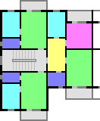
Model global 1985 comunale cf2g

Perioada: 1985-1990.
Construcţie din prefabricate, 2 etaje, fără magazine, 9 apartamente confort 2 (2 garsoniere şi unul cu 2 camere.
Variante: singure (140m²) şi duble (280 m²).

Răspândire: Bărcăneşti (21), Gorgota (6), Puchenii Mari (21).

Desenul este cu dimensiuni aproximative şi poate avea mici greşeli.

MODELE DE BUCUREŞTI

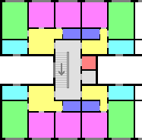
Model Bucureşti 1960 model H
zona Dimitre Cantemir

Perioada: anii ‘60.
Construcţie din cărămidă, 7 etaje, fără magazine, apartamente confort 1 decomandate.
Suprafaţă 320 m² plus curte interioară 40 m².

Desenul este cu dimensiuni aproximative şi poate avea mici greşeli.

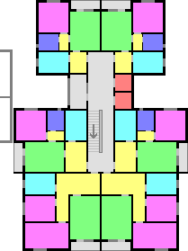
Bucureşti 1960 turn T-H cf2sd 6ap/et

Perioada: anii ‘60.
Construcţie probabil din cărămidă, 10 etaje, fără magazine, 66 apartamente confort 2 semidecomandate.
Suprafaţă 420 m².

Desenul este cu dimensiuni aproximative şi are mari greşeli = Unde este baia apartamentelor de jos şi cum poate avea geam bucătăria apartamentelor de mijloc?.

Răspândire Bucureşti: Drumul Taberei, Militari, Titan.

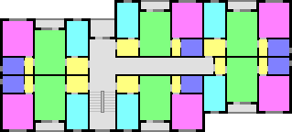
Bucureşti 1960 decalat cf2sd 6ap/et

Perioada: 1965-1975.
Construcţie probabil din cărămidă, 10 etaje, fără magazine, 66 apartamente confort 2 semidecomandate. Suprafaţă 380 m².

Răspândire Bucureşti: Drumul Taberei

Desenul este cu dimensiuni aproximative şi poate avea mici greşeli.

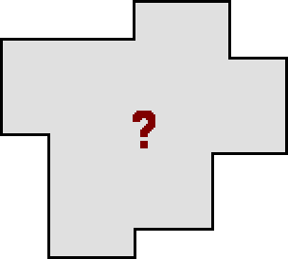
Bucureşti 1960 turn necunoscut

Perioada: anii ‘60.
Construcţie probabil din cărămidă, 10 etaje, fără magazine, dupa dimensiune pare a avea cel puţin 6 apartamente pe etaj.
Suprafaţă 550 m²

Răspândire Bucureşti: Drumul Taberei (3).

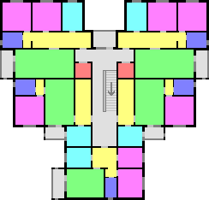
Bucureşti 1960 turn T cf1dsd 5ap/et

Perioada: anii ‘60.
Construcţie probabil din cărămidă, 10 etaje, fără magazine, 55 apartamente confort 1 decomandate şi semidecomandate.
Suprafaţă 480 m²

Desenul este cu dimensiuni aiurea şi poate avea mici greşeli.

Răspândire Bucureşti: Drumul Taberei.

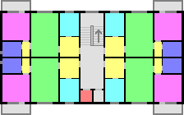
Bucureşti 1965M drept cf2sd 22×11m

Perioada: 1965-1975.
Construcţie probabil din cărămidă, 10 etaje, fără magazine, 44 apartamente confort 2 semidecomandate. Suprafaţă 240 m².

Răspândire Bucureşti: Pantelimon, Sălăjan, Titan

Desenul este cu dimensiuni aproximative şi poate avea mici greşeli.

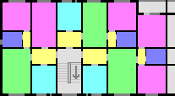
Bucureşti 1970 drept 40m 2sc 3ap/et

Perioada: 1970-1980.
Construcţie din prefabricate, 4 etaje, fără magazine, toate au 2 scări lipite, 30 apartamente confort 2 semidecomandate. Suprafaţă 220 m²
Răspândire Bucureşti: Berceni, Drumul Taberei, Giuleşti, Militari, Titan

Desenul este cu dimensiuni aproximative şi poate avea mici greşeli.

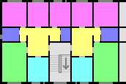
Bucureşti 1965 drept 34m 2sc 2ap/et

Perioada: 1970-1980.
Construcţie din prefabricate, 4 etaje, fără magazine, toate au 2 scări lipite, 20 apartamente confort 2 decomandate. Suprafaţă 190 m²

Răspândire Bucureşti: Berceni, Drumul Taberei, Giuleşti, Militari, Titan

Desenul este cu dimensiuni aproximative şi poate avea mici greşeli.

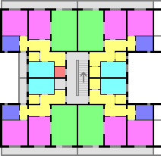
Model Bucureşti 1970 model H
(multe zone, cred că există şi în alte oraşe)

Perioada: anii ‘70.
Construcţie din prefabricate, 10 etaje, magazine la parter, apartamente confort 1 decomandate (3 camere - 61 m², ca doar l-am masurat eu…).
Suprafaţă 340 m² plus curte interioară 45 m².

Desenul este cu dimensiuni exacte şi este CORECT.


Model Bucureşti 1970 drept 28×11m
Perioada: anii ‘70.
Construcţie din beton monolit, 10 etaje, fără magazine, apartamente confort 2 semidecomandate (3 camere - 60 m²). Suprafaţă 310 m²
Desenul este cu dimensiuni exacte şi este CORECT.
Răspândire Bucureşti: Drumul Taberei, Militari, Colentina.

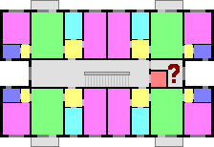
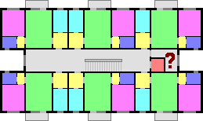
Model Bucureşti 1970 drept cf3sd

Perioada: anii ‘70.
Construcţie din prefabricate, 10 etaje, fără magazine, apartamente confort 3 semidecomandate. Suprafaţă 310 m²
Variante: 4 apartamente pe etaj cu 3 camere sau 66 apartamente pe etaj cu 2 camere.
Desenul este cu dimensiuni aproximative şi poate avea mici greşeli.

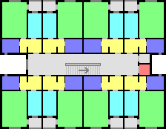
Bucureşti 1980 drept garsoniere 22m

Perioada: anii ‘70.
Construcţie din prefabricate, 10 etaje, fără magazine, garsoniere confort 2. Suprafaţă 380 m²
Desenul este cu dimensiuni aproximative şi poate avea mici greşeli.

Răspândire Bucureşti: Drumul Taberei, Titan…

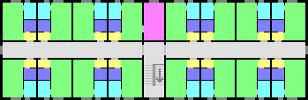
Bucureşti 1965 cămine ieftine garsonier cf3 32×11m

Perioada: 1965-1975.
Construcţie din cărămidă, 4 etaje, fără magazine, 80 garsoniere confort 3 (16 m²). Suprafaţă 340 m².

Răspândire Bucureşti: Majoritatea sunt în Ferentari, câteva exemplare se află şi în zona Căii Vitan, prin Berceni, capătul lui Pantelimon, capătul lui Titan, capătul lui Sălăjan, etc.

Desenul este cu dimensiuni aproximative şi este corect.

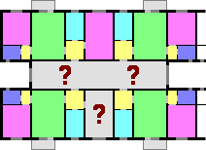
Model Bucureşti 1970 drept (zona Colentina)

Perioada: anii ‘70.
Construcţie din prefabricate, 10 etaje, fără magazine, apartamente confort 2 semidecomandate. Suprafaţă 310 m²
Desenul este cu dimensiuni aproximative şi poate avea mici greşeli: unde sunt scările?
Găsit în Bucureşti - zona Colentina.

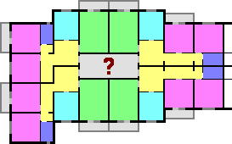
Model Bucureşti 1975M cruce scurt

Perioada: anii ‘70.
Construcţie din beton monolit, 10 etaje, fără magazine, apartamente confort 2 decomandate.
Variante: nelipit la ambele capete (ambele capete ca în stânga desenului), lipit la un capăt (ca în desen).
Suprafaţă 300 m²

Răspândire Bucureşti: cam peste tot.

Desenul este cu dimensiuni aproximative şi poate avea mici greşeli: unde au loc în holul ăla mic scările liftul, şi ghena, fără să blocheze intrările în apartamente??

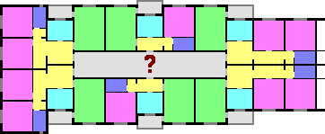
Model Bucureşti 1975M cruce lung

Perioada: anii ‘70.
Construcţie din beton monolit, 10 etaje, fără magazine, apartamente confort 2 decomandate.
Variante: lipit la ambele capete (ambele capete ca în dreapta desenului), lipit la un capăt (ca în desen), sau nelipit (ambele capete ca în stânga desenului). Suprafaţă 420 m²

Răspândire Bucureşti: cam peste tot.

Desenul este cu dimensiuni aproximative şi poate avea mici greşeli: pe ce parte a holului sunt scările pentru că toate părţile sunt cu uşi??

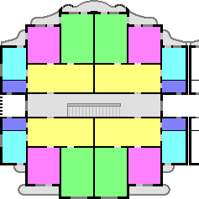
Model Bucureşti 1985 central turn

Perioada: anii ‘80.
Construcţie din diafragme din beton cu pereţi din prefabricate-BCA, 10-12 etaje, magazine la parter şi etajul 1, apartamente confort 1 decomandate.
Variante: lipit în stânga şi dreapta sau numai în dreapta (ca în desen), şi lipit în dreapta şi jos. Suprafaţă 400 m²

Răspândire Bucureşti: Bulevardul Unirii şi nu numai.

Desenul este cu dimensiuni aproximative şi poate avea mici greşeli: holul galben este atât de mare încăt pare sufragerie interioară, sunt sigur că e corect, că forma blocului şi numărul geamurilor nu permite altfel.

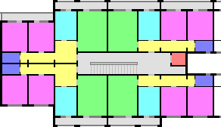
Model Bucureşti 1985 central drept

Perioada: anii ‘80.
Construcţie din diafragme din beton cu pereţi din prefabricate-BCA, 8-10 etaje, magazine la parter şi etajul 1, apartamente confort 1 decomandate.
Suprafaţă 380 m².

Răspândire Bucureşti: Bulevardul Unirii şi nu numai.

Desenul este cu dimensiuni aproximative şi poate avea mici greşeli.

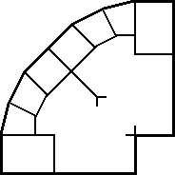
Model Bucureşti 1985 central colţ

Perioada: anii ‘80.
Construcţie din diafragme din beton cu pereţi din prefabricate-BCA, 8-10 etaje, magazine la parter şi etajul 1, apartamente confort 1 decomandate.

Răspândire Bucureşti: Bulevardul Unirii.

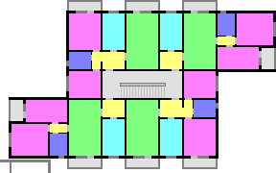
Bloc unicat în Drumul Taberei

Perioada: anii ‘60.
Construcţie din cărămidă, 3 etaje, 16 apartamente confort 2 decomandate şi semidecomandate. Suprafaţa 300 m².

Răspândire: Drumul Taberei (4).

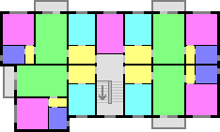
Bloc din Măgurele

Perioada: anii ‘80.
Construcţie din prefabricate, 3 etaje, apartamente confort 2 semidecomandate. Suprafaţa 250 m².

Răspândire: Măgurele (12).

MODELE DE PLOIEŞTI

Model Ploieşti 1960 special cf2sd

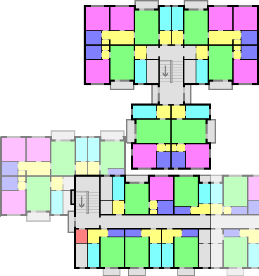
Perioada: 1960-1970.
Construcţie din cărămidă, apartamente confort 2 semidecomandate.
Desenul de sus: 4 etaje decalate, dar e înalt cât 4,5 etaje în faţă şi 4 etaje în spate, magazine la parter în partea din faţă, 26 apartamente, Suprafaţă 360 m².
Desenul de jos: 4 etaje decalate în stânga şi 7 etaje în dreapta, înalt 4,5 etaje în stânga şi 8 etaje în dreapta, magazine la parter, în dreapta şi la etaj, 41 apartamente, suprafaţă 420 m², partea înaltă 280 m².

Răspândire: Zona centrală - latura vest / Cinemascop (5).

Desenele sunt cu di-mensiuni aproximative şi pot avea mari greşeli = ce este în camerele gri de lângă scari? De la exterior nu pare să aparţină vreunui apartament!

Model Ploieşti 1960 special cf2sd

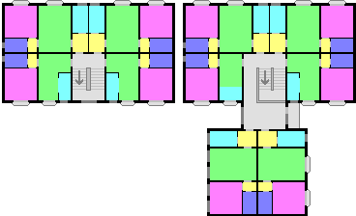
Perioada: 1960-1964.
Construcţie din cărămidă, 3-4 etaje, apartamente confort 2 semidecomandate, suprafaţă 220 m², intrare prin spate.

Răspândire: Zona centrală - latura est (28) şi zona Bibescu Vodă (5), Moreni (2).
Cele de pe Bibescu Vodă sunt puţin diferite.

Desenul este cu dimensiuni aproximative şi poate avea mici greşeli.

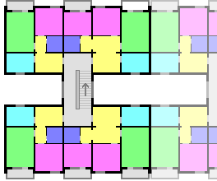
Model Ploieşti 1960 lat+curte

Perioada: 1960-1970.
Construit din cărămidă, 4 etaje pe faţă şi 5 etaje pe spate (pe faţă sunt magazine înalte cât parterul + etajul 1, apartamente confort 2 decomandate.
Suprafaţă: 310 m², plus curte interioară de 50 m², intrare prin spate.

Răspândire: Zona centrală - latura sud (6).

Desenul este cu dimensiuni aproximative şi poate avea mari greşeli.

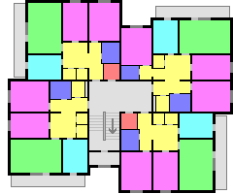
Model Ploieşti 1970 turn rotit mare

Perioada: 1970-1977.
Construcţie din beton monolit, 10 etaje, fără magazine, 44 apartamente confort 1 decomandate (3 camere - 67-69 m², 4 camere - 82 m²).
Suprafaţă 400 m².

Răspândire Ploieşti (6): Vest I (3), Găgeni (3).

Desenul este cu dimensiuni exacte şi este CORECT.

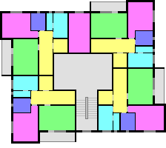
Model Ploieşti 1970 turn rotit mic

Perioada: 1970-1977
Construcţie din beton monolit, 10 etaje, fără magazine, 44 apartamente confort 1 decomandate.
Suprafaţă 340 m².

Răspândire Ploieşti (19): Vest I (15), Găgeni (3), Sud-Democraţiei - Veronica Micle (1).
Există şi în Constanţa!!

Desenul este cu dimensiuni aiurea şi are mari greşeli = holul scărilor prea mare.

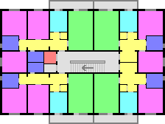
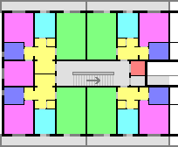
Model Ploieşti sau global?? 1970M drept cf1d

Perioada: 1970-1977.
Construcţie din beton monolit, 8-10 etaje, unele au magazine la parter.
Variante: scurte - cu 2 camere (dreapta, 280 m²), şi medii - cu 2 şi 3 camere (stânga, 320 m²), cele nelipite mai au o cameră pe lateral. Balcoanele pot fi şi doar la sufragerie, şi sufragerie+bucătărie, şi cât tot apartamentul.
Răspândire oraşe: Ploieşti (104), Câmpina (8), Sinaia (2).
Răspândire Ploieşti: Sud-Democraţiei (4), Vest I (11), Vest II (45), Republicii I (18), Malu Roşu (16), Poştei-Bucov (8), Mihai Bravu (2).
Desenele sunt cu dimensiuni aproximative şi pot avea mici greşeli.

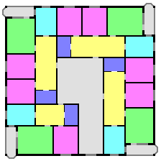
Model Ploieşti 1985M turn pătrat

Perioada: 1985-1995.
Construcţie din diafragme din beton cu pereţi din prefabricate-BCA, 7-9 etaje, toate au magazine la parter.
Suprafaţă: 380 m². Variaţii: câteodată sunt 2 locuri lipite secant, unul dintre ele având 3 apartamente pe etaj. NU!! Ori au ambele 4, ori ambele 3

Răspândire oraşe: Ploieşti (21), Câmpina (4)
Răspândire Ploieşti: Zona centrală (4), Republicii II (14), Gheorghe Doja (3)

Desenul este cu dimensiuni aiurea şi are mari greşeli.

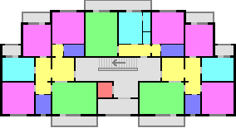
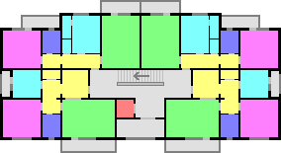
Model Ploieşti 1985M lung

Perioada: 1985-1995.
Construcţie din diafragme din beton cu pereţi din prefabricate-BCA, 7-8 etaje, fără magazine, apartamente confort 1 decomandate, probabil cele mai mari din Ploieşti (2 camere - 56-60m², 3 camere = cam 75 m², 4 camere = cam 95 m²).
3 variante: nelipit la ambele capete cu 4 ap/etaj - toate 4 ap cu 2 camere (desenul de sus), lipit la un capăt cu 4 ap/etaj - 3 ap cu 2 camere şi o garsonieră la capatul nelipit, lipit la ambele capete cu 3 ap/etaj - cu 2, 3, şi 4 camere (desenul de jos). Suprafaţă 340 m².

Răspândire Ploieşti (26): Zona centrală (4), Vest II (6), Gheorghe Doja (8), Marăşeşti-Eroilor (6), Gh. Gr. Cantacuzino (2).

Desenele sunt cu dimensiuni aproximative şi pot avea mici greşeli.

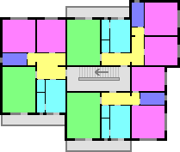
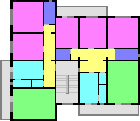
Blocuri unicat

Strada Luminei, bloc 31L, construit ~1988, suprafaţă 210 m², 10 apartamente confort 1 decomandate |  | Strada Vlad Ţepeş, bloc D7, construit ~1988, suprafaţă 280 m², 15 apartamente confort 1 decomandate

Desenele sunt cu dimensiuni aproximative şi pot avea mici greşeli.

MODELE DE DÂMBOVIŢA

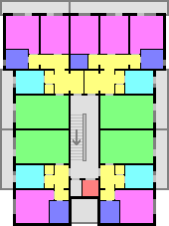
Dâmboviţa 1970 turn T cf1d

Perioada: 1970-1995.
Construcţie din beton monolit, 10 etaje, toate au magazine la parter, apartamente confort 1 decomandate. Suprafaţă 310 m².

Răspândire: Târgovişte (14).

Desenul este cu dimensiuni aproximative şi poate avea mici greşeli

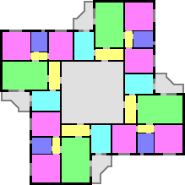
Dâmboviţa 1970 turn T cf1d

Perioada: 1970-1995.
Construcţie din beton monolit, 10 etaje, nu se ştie dacă au sau nu la parter dar cred că nu, apartamente confort 1 sedecomandate. Suprafaţă 350 m².

Răspândire: Târgovişte (14).

Desenul este cu dimensiuni aproximative şi poate avea mici greşeli

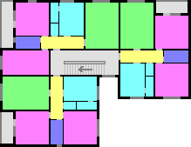
Dâmboviţa 1980 colţ cf1d

Perioada: 1980-1990.
Construcţie probabil din diafragme din beton cu pereţi din prefabricate-BCA, 4 etaje, unele au magazine la parter, apartamente confort 1 decomandate. Suprafaţă 300 m².

Răspândire: Târgovişte (75), Moreni (16).

Desenul este cu dimensiuni aproximative şi poate avea mici greşeli

BLOCURI DIN ALTE ORAŞE

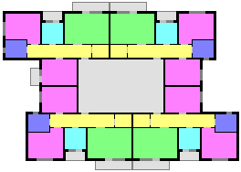
Buzău - peste tot în cartierele anilor ‘70.

Perioada: 1970-1977.
Construcţie din beton monolit, 10 etaje, fără magazine, apartamente confort 1 decomandate. Suprafaţă 360 m².

Desenul este cu dimensiuni aproximative şi are mari greşeli = în locul a 2 debarale galbene pot fi lifturile?

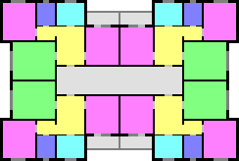
Câmpina - pe partea stânga a şoselei principale imediat după liceu.

Perioada: ultimul an comunist.
Construcţie din diafragme din beton cu pereţi din prefabricate-BCA, 4 etaje, fără magazine, apartamente confort 1 decomandate. Suprafaţă 360 m².

Desenul este cu dimensiuni aiurea şi poate avea marii greşeli = sufrageriile în locul dormitoarelor centrale?

